Осенние листья на солнце горят, о лете прошедшем они говорят!
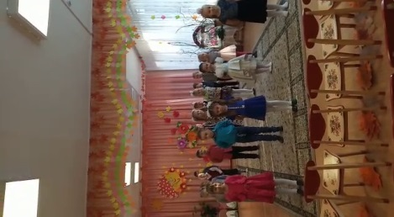

Вы обо мне? Как рада я! Поклон Вам до земли, друзья!
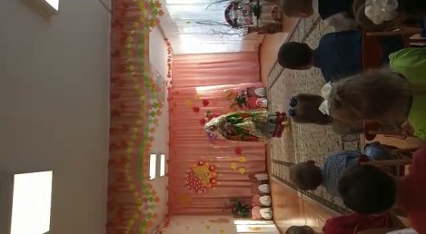

Я свои ладошки, протянула к солнцу!
И сказала дождику – не лей!

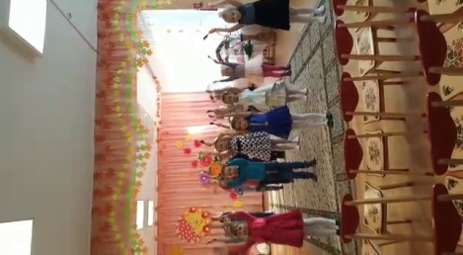

Осенний бал мы начинаем, играть всех приглашаем!
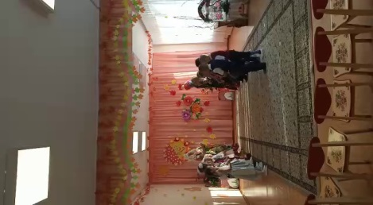

Привет осенний Вам друзья, как рада видеть всех вас я!

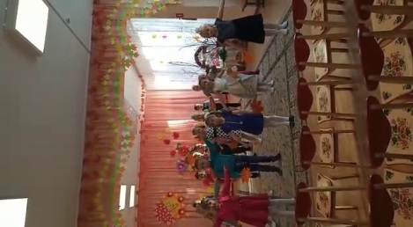

Осень, милая, шурши! Листьями вокруг, провожать не спеши, журавлей на юг!
